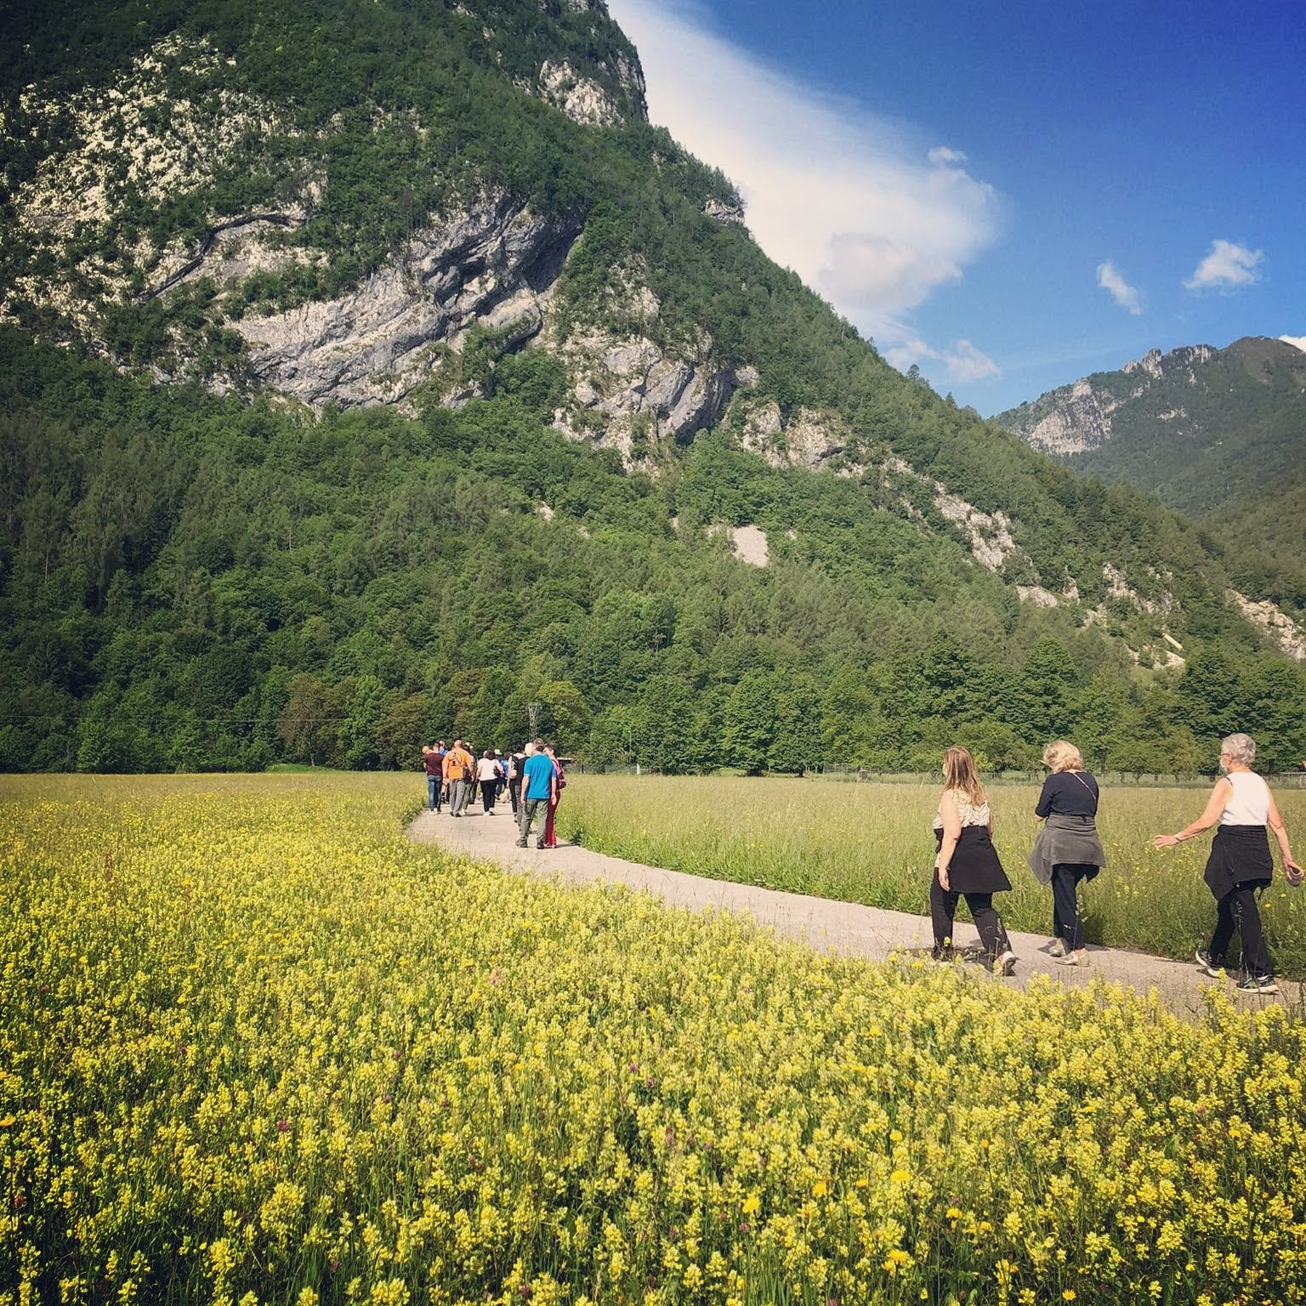



L’Università Milano Bicocca, in collaborazione con l’indirizzo turistico dell’IIS Il Tagliamento di Spilimbergo (PN), organizza una Summer School con l’obiettivo creare un’occasione di formazione, riflessione e confronto sulle seguenti tematiche:

* Sostenibilità;
* cultura come motore di sviluppo di un territorio;
* narrazione come modalità di coinvolgimento e partecipazione attiva delle comunità locali.

Il territorio diventa oggetto di studio da cui partire per una narrazione e promozione di un turismo lento, responsabile e sostenibile.

A partire da tre focus (biodiversità, archeologia e Grande Guerra) gli studenti creeranno 3 proposte / pacchetti turistici ed un breve video promozionale da sottoporre ad un’ipotetica agenzia di viaggio.

La Summer School si svolgerà presso l’Associazione Lis Aganis-Ecomuseo Regionale delle Dolomiti Friulane APS, che opera per la tutela, la valorizzazione e la promozione del patrimonio locale. L’ecomuseo intende offrire attività di conoscenza del territorio al fine di formare operatori capaci di accogliere gruppi in visita ai percorsi ecomuseali, di interpretare e raccontare il territorio e i suoi beni di comunità.

**22nd- 27 July**

**2023**

**Periodo di svolgimento**: da sabato 22 a giovedì 27 luglio 2023 (partenza)

**Partecipanti**: 10 Studenti

**Sede del corso**: le lezioni teoriche si terranno presso IIS Il Tagliamento a Spilimbergo, territorio dell’ecomuseo.

**Quota di partecipazione:** € 150

**Iscrizioni entro:** 30 maggio 2023, compilando il form <https://forms.gle/14hxAMU5JYRRLUY4A>

La partecipazione all’attività consentirà il riconoscimento di 2 CFU.

**Summer School 2023:**

**Cultura, ambiente, territorio.**

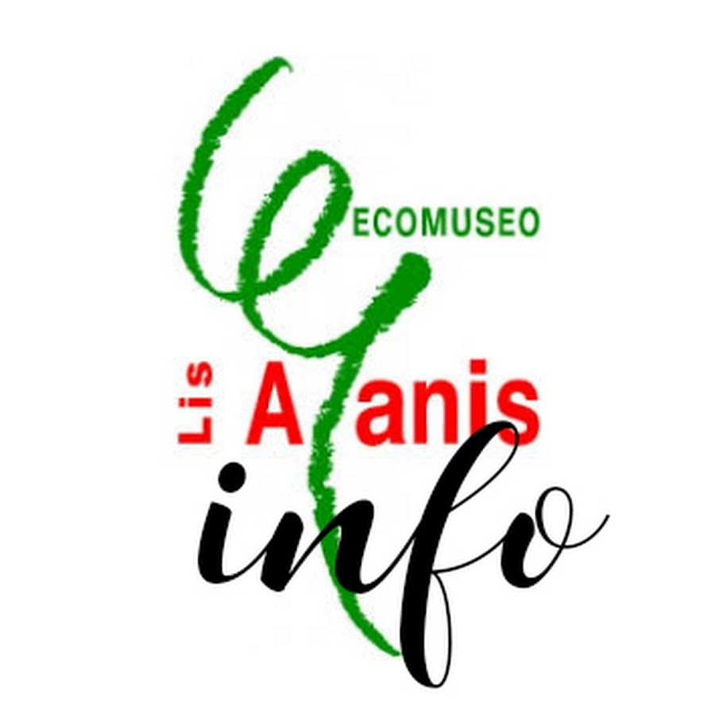

LOGO

**LIS Aganis Ecomuseo Regionale delle Dolomiti Friulane (PN)**

**DEPARTMENT OF SOCIOLOGY AND SOCIAL RESEARCH**

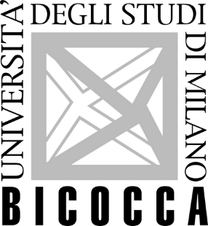

**Per maggiori informazioni:**

[nunzia.borrelli@unimib.it](mailto:nunzia.borrelli@unimib.it)

[lisanadia.pigozzi@unimib.it](mailto:lisanadia.pigozzi@unimib.it)



LOGO